KW 32 - Speiseplan 4.08.- 8.08.2025

MO | Grießsuppe  Spaghetti mit Gemüsesauce und Salat  Obst | G, L  G | 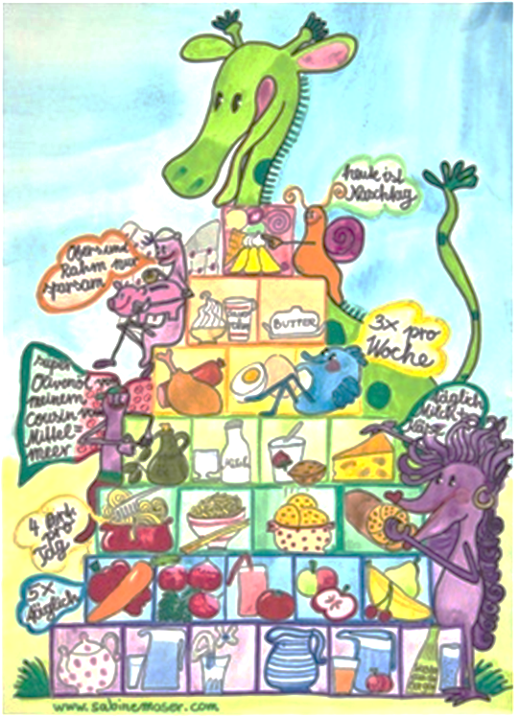
DI | Rohkost  Burger mit Pommes frittes und Ketchup  Eis | G  A, G  G
MI | Buchstabensuppe  Rostbratwürstel mit Rahmgemüse und Kartoffelschmarrn  Stracciatellakuchen | G, L  G  A G C
DO | Rohkost  Naturschnitzel mit Reis  Obstkompott | G
FR | Kartoffelsuppe  Palatschinken mit Marmelade und Schokoladensauce  Brot und Aufstrich | A,G C  A, G

6
Wir wünschen wunderschöne und erholsame Ferien!

